Jason, of de strijd tussen Hera en Poseidon om invloed in Thessalië.
Waar begint het verhaal van Jason? In tegenstelling tot Herakles speelt Zeus een minder belangrijke rol in de ontstaansgeschiedenis van Jason. Waar we kunnen stellen dat Herakles middenin het spanningsveld tussen Zeus en Hera staat, is dit voor Jason eerder het spanningsveld tussen Poseidon en Hera. Desalniettemin ligt het begin van elke Griekse held bij Zeus…
Zeus besloot het derde mensenras, het bronzen ras, te vernietigen. Het eerste mensenras, het gouden ras, leefde in de tijden van Kronos en was gekneed uit aarde. Dit ras had geen nakomelingen en stierf uit. Het tweede ras, het zilveren ras, werd geschapen door Prometheus in het tijdperk van Zeus. Dit mensenras paarde met de Meliae, nimfen geboren uit Gaia en Oeranos. Zij waren de vaders en moeders van het bronzen mensenras. Dit mensenras was het eerste mensenras dat bestond uit mannen en vrouwen. Het was een oorlogszuchtig en corrupt ras. Toen Lycaon op het altaar van Zeus een kind offerde, werd Zeus zo boos dat hij Lycaon in een wolf veranderde en besloot het bronzen ras uit te roeien. Prometheus verwittigde zijn zoon Deucalion en diens vrouw Pyrrha, dochter van Pandora, de eerste vrouw. Zij bouwden een kist en vluchtten naar de top van de berg Parnassos, want zij wisten van Prometheus dat Zeus het bronzen mensenras met een vloed van de aarde zou spoelen: “het mensdom in een zee van golven verdelgen, na een vloed van regens uit de wijde lucht.” “Zeus liet nu hevige regenbuien uit de hemel neerstromen en overspoelde het grootste deel van Hellas, zodat alle mensen omkwamen, op enkelen na die naar de hoge bergen in de omgeving gevlucht waren.” Deucalion en Pyrrha overleefden de vloed. Zij werden de eerste koning en koningin van Thessalië (Noord Griekenland). Toen Zeus en Poseidon het water terug lieten zakken, trokken Deucalion en Pyrrha naar Delphi met de vraag hoe ze de aarde opnieuw konden bevolken. Ze moesten de beenderen van hun moeder over hun schouders gooien. Uit de stenen (beenderen van moeder aarde) die Deukalion over zijn schouder gooide, ontstonden een stam mannen, uit de stenen die Pyrrha over haar schouder gooide, groeide een stam vrouwen… “Het woord voor mens, laos, is dan ook een metafoor, afgeleid van laäs, steen.”
De beroemdste zoon van Deukalion en Pyrrha is Hellen, de oervader van alle Hellenen, van de Grieken. Aiolos, de zoon van Hellen en de nimf Orseïs, wordt heerser van Thessalië. Aiolos heeft een goede banden met Poseidon. Wanneer Aiolos de dochter van Cheiron, Theia, verleidt, is deze laatste doodsbang voor de reactie van haar vader, de Centaur. Poseidon veranderde Theia in een paard zodat haar zwangerschap voor Cheiron verborgen bleef, totdat ze haar veulen geworpen had. Poseidon veranderde het veulen in een meisje en verleidde haar toen ze was opgegroeid. Aiolos krijgt bij Enarete een hele reeks kinderen, alle belangrijke stambomen van Griekse koningshuizen. De voor de mythe van Jason belangrijkste zonen zijn Salmoneus, Kretheus en Athamas. Salmoneus krijgt een dochter: Tyro. Zij zal trouwen met Kretheus, de broer van Salmoneus, en zij krijgen samen de zonen Aison (vader van Jason) en Pheres (vader van Admetos). Tyro wordt verleid door Poseidon en zij krijgen twee zonen: Pelias (vadervan o.a. Alkestis, die met Admetos zal trouwen) en Neleus (vader na Nestor). Hieruit blijkt hoe de menselijke troonpretendenten van Thessalië, Aison en en zijn zoon Jason, concurrentie krijgen van Pelias, een halfgod (halfbroer van Aison).
Even terug naar Athamas. Hier krijgen we een tussenkomst van Hera. Op bevel van Hera trouwde Athamas met Nephele, de nimf van de wolken. Athamas was echter verliefd op Ino. Nephele kreeg een tweeling bij Athamas: Phrixos en Helle. Ino, dochter van Kadmos, haatte deze tweeling. Ino kreeg ook twee kinderen bij Athamas: Learchos en Melikertes. Toen Nephele ondervond dat Athamas’ liefde voor Ino groter was dan voor haar, beklaagde zij zich bij de goden en eiste ze genoegdoening. Ino van haar kant haatte haar stiefkinderen. Ze kon de vrouwen van Boeotië overtuigen om het zaad van het graan te laten verdorren. “She also persuaded the Boeotian women to parch the seed grain so that when it was sown nothing grew.” Er volgde een hongersnood. Athamas ging naar Delphi om raad, maar Ino vervalste het orakel: “Ino suborned the envoys to report that the god advised Athamas to sacrifice Phrixus if he wanted the famine to end.” Athamas bracht zijn zoon naar het altaar van Zeus, maar Nephele daalde neer in een wolk en plaatste haar kinderen op een ram met gulden vlies (dat had ze van Hermes gekregen). De ram vloog met de tweeling naar het oosten. Boven de zeestraat tussen Europa en Azië viel Helle van de ram en verdronk: de zeestraat werd naar haar genoemd, de Hellespond. De ram bracht Phrixus naar Kolchis (aan het oosten van de Zwarte Zee) bij koning Aeëtes, vader van Medea. Phrixus trouwde er met zijn oudste dochter, Chalkiope.
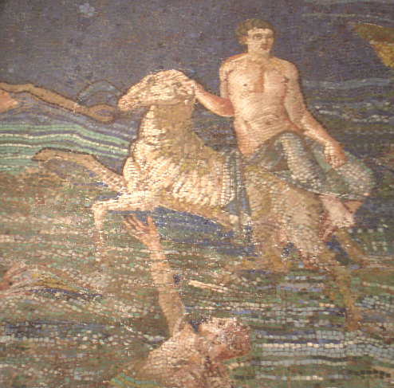
Phrixus en Helle, Romeins mozaïek (Archeologisch Museum Napels)
Ondertussen had Hermes, op vraag van Zeus, Zeus’ bastaardzoon Dionysos bij Ino en Athamas gebracht (Ino was de zus van Dionysos’ moeder Semele). Om Dionysos te verbergen voor Hera moesten zij hem opvoeden als een meisje. Athamas had slechte papieren bij Hera; eerst had hij de zoon van Hera beschermeling Nephele willen offeren aan Zeus en nu voedde hij in het geheim een bastaardzoon van Zeus op. Hera sloeg Athamas met waanzin. Athamas vermoordde zijn eigen zoon Learchos, en Ino sprong met hun andere zoon, Melikertes, in zee.
Waarom deze lange mythologische uitwijding? Deze mythologiën maken duidelijk hoe Poseidon en Hera in Noord Griekenland strijden om invloed. Poseidons zoon bij Tyro, Pelias, wordt koning van Iolkos (in Thessalië). En Hera zal Jason, rechtmatig troonpretendent van Iolkos, steunen in het terugbrengen van het Gulden Vlies.

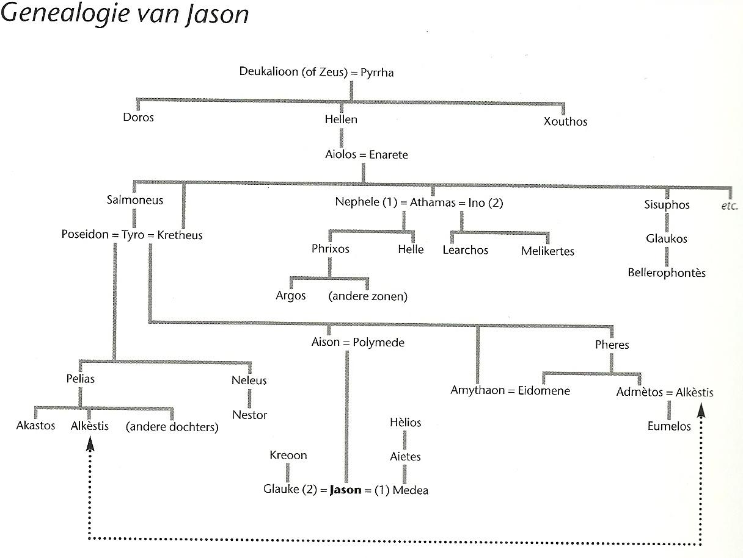

Ovidius, Metamorfosen, p.24
Apollodorus, De Mythologische bibliotheek, p.23. Ook van deze mythe vinden we een variant terug in de Bijbel met de ark van Noach: “Alzo werd verdelgd al wat bestond, dat op den aardbodem was, van den mens aan tot het vee, tot het kruipend gedierte, en tot het gevogelte des hemels, en zij werden verdelgd van de aarde; doch Noach alleen bleef over, en wat met hem in de ark was.” (Genesis 7:23)
Andere Griekse gebieden claimden hun eigen overlevende van deze vloed… “King Dardanos was said to have sought refuge on Mount Ida in the Troad, Kerambos was carried to the heights of Mount Othrys by the Nymphs, Megaros fled to Mount Gerana, Arkas and Nyktimos were preserved on Mount Kyllene in Arkadia, and the tribe of Parnassos fled to the heights above Delphoi. Io and her son Epaphos, who lived in Egypt, were also preserved.” (zie http://www.theoi.com/Heros/Deukalion.html )
Apollodorus, De Mythologische bibliotheek, p.23
Mark P. O. Morford & Robert J. Lenardon, Classical Mythology, p.573
Mark P. O. Morford & Robert J. Lenardon, Classical Mythology, p.573
Phrixus betekent ‘stijf van angst’.
Richard Buxton, Griekse Mythologie, p.108

